Kérjük a tisztelt kollégákat, hogy a dolgozatokat az egységes értékelés érdekében szigorúan az alábbi útmutató szerint pontozzák, a megadott részpontszámokat ne bontsák tovább! Vagyis ha egy részmegoldásra pl. 3 pontot javasolunk, akkor arra vagy 0, vagy 3 pont adható.
1. feladat: Embléma rajzolás (19 pont)
Tudtad, hogy a Logo nem csak egy programozási nyelv, hanem a különböző cégek emblémáit is így hívják? Készíts Logo eljárásokat (logo1 :méret, logo2 :méret) a következő emblémák (logók) megrajzolására! Az első ábrát fekete színnel, a másodikat pirossal kell megrajzolni!
 | 
logo1 60 | logo2 30
Értékelés:
Logo1
A. Van legalább 1 szabályos háromszög; fekete színnel kitöltött 1+1 pont
(amennyiben rombuszt rajzolt a versenyző, és fekete kitöltésű, akkor is jár a pont)
B. Két különböző tájolású (mintának megfelelő) fekete háromszöget is megrajzolt 1 pont
C. Mind a négy szabályos, fekete háromszöget megrajzolta a mintának megfelelő elrendezésben 2 pont
(a pont akkor is megadható, ha például a háromszögek között vonal látszik)
D. A logo1 60 eljárás a mintaként megadott eredményt állítja elő 2 pont
E. A logo1 100 eljárás a mintaként megadott ábrát adja eredményül nagyobb méretben,
az arányok megfelelőek 2 pont
Logo2
F. Van legalább 1 négyzet; piros színnel kitöltött 1+1 pont
G. Mind a 7 piros kitöltésű négyzet van, amelyek nem takarják egymást 1 pont
H. Legalább 3 piros kitöltésű négyzet az ábrának megfelelő elrendezésben szerepel 1 pont
I. Legalább 5 piros kitöltésű négyzet az ábrának megfelelő elrendezésben szerepel 1 pont
J. Mind a 7 piros kitöltésű négyzet az ábrának megfelelő elrendezésben szerepel 1 pont
K. A logo2 30 eljárás a mintaként megadott ábrát adja eredményül 2 pont
L. A logo2 60 eljárás a mintaként megadott ábrát adja eredményül nagyobb méretben,
az arányok megfelelőek 2 pont
2. feladat: Fa (18 pont)
Készíts Logo eljárásokat fa rajzolásra (fa1 :n :h, fa2 :n :h), ahol :h a fa törzsének hossza!
A fa2-ben a nem függőleges ágak közepéről mindig felfelé nő ki az újabb ág.
 | 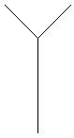 | 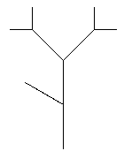 | 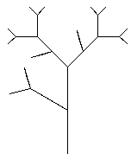 | 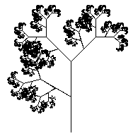
fa1 1 100 | fa1 2 100 | fa1 3 100 | fa1 4 100 | fa1 12 100
 | 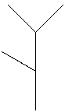 | 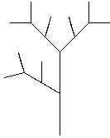 | 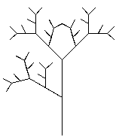 | 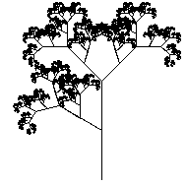
fa2 1 100 | fa2 2 100 | fa2 3 100 | fa2 4 100 | fa2 12 100
Értékelés:
A. fa1 1 100 jó 1 pont
B. fa1 2 100 jó 1 pont
C. fa1 3 100 jó 2 pont
D. fa1 4 100 jó 2 pont
E. fa1 12 100 jó 3 pont
F. fa2 1 100 jó 1 pont
G. fa2 2 100 jó 1 pont
H. fa2 3 100 jó 2 pont
I. fa2 4 100 jó 2 pont
J. fa2 12 100 jó 3 pont
3. feladat: Körmozaik (20 pont)
A síkot körökkel sokféleképpen le tudjuk fedni. Készítsd el a következő ábráknak megfelelő Logo eljárásokat alap1 :r, alap2 :r, sor1 :db :r, sor2 :db :r és lefed1 :sordb :db :r, lefed2 :sordb :db :r, ahol az :r a kör sugara, a :db az egy sorban levő körök száma és a :sordb a mozaik sorainak a száma.
 |  | 
alap1 50 | sor1 5 30 | lefed1 3 5 30
 |  | 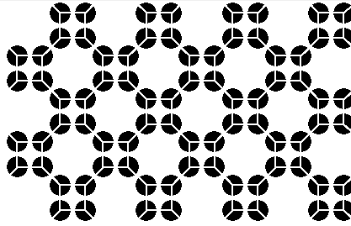
alap2 50 | sor2 5 20 | lefed2 5 4 20
Értékelés:
A. Van kör alakú alap1; kiszínezett; belső vonalai jók 1+1+1 pont
B. A sor1 azonos távolságra levő alapelemekkel; egy vonalban helyezkednek el a körök; tetszőleges darabszámú elem lehet 1+1+1 pont
C. A lefed1 jó mozaikot eredményez, sorai száma jó; oszlopai száma jó 1+1+1 pont
D. Van alap2 négy körrel; jó elrendezésben; színezett, a vonalak jók 1+1+1+1 pont
E. A sor2 azonos távolságra levő alapelemekkel; egy vonalban helyezkednek el; tetszőleges darabszámú elem lehet 1+1+1 pont
F. A lefed2 jó 2 sorra (a sorok jól illeszkednek); jó 3 sorra; jó több sorra 1+1+2 pont
4. feladat: Átlók (18 pont)
Egy szabályos sokszög csúcsaiba nagy fekete pontokat helyezünk. Készíts eljárásokat (átlók :db :h :m, sokszög :db :h :m). amely :db oldalú szabályos sokszöget rajzol átlókkal, illetve átlókkal és oldalakkal! A :h a középpontból a csúcsokba húzott egyenes hossza, az :m pedig a pontok mérete. Az átlók az egyes csúcsokat a szemben levő csúcsokkal kötik össze. A sokszög oldalai száma mindig páros, azaz minden csúcsával van szemben levő csúcs.
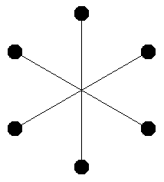 | 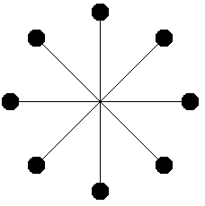 | 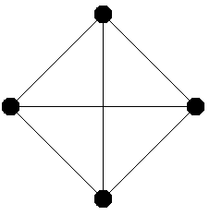 | 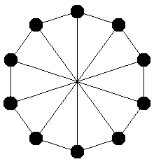
átlók 6 100 20 | átlók 8 100 20 | sokszög 4 100 20 | sokszög 10 100 20
Értékelés:
A. Az átlók működik négyzettel: van 4 pont, két-két szemben levő összekötve 1+1 pont
B. Az átlók működik hatszöggel: van 6 pont, szemben levők összekötve 1+1 pont
C. Az átlók működik tizenkétszöggel: van 12 pont, szemben levők összekötve 1+1 pont
D. A sokszög működik négyzettel: van 4 pont, szemben levők összekötve; oldalak jók 1+1+2 pont
E. A sokszög működik hatszöggel: van 6 pont, szemben levők összekötve; oldalak jók 1+1+2 pont
F. A sokszög működik 12-szöggel: van 12 pont, szemben levők összekötve; oldalak jók 1+1+2 pont
Elérhető összpontszám: 75 pont + 25 pont a 2. fordulóból

